附件1
中山大学第十六期青马班学员报名表
姓 名 |  |  | 性 别 |  |  | 民 族 |  | 照 片  （必填）
学 号 |  |  | 身份证号
培养单位 |  |  | 专 业 |  | 本科生/硕士生/博士生
年 级 | 20xx级 |  | 培养类别
政治面貌 |  |  | 入党发展阶段 |  | （共青团员填写此栏）
所在校区 | 广州校区X校园或珠海/深圳校区 |  | 服装尺码 |  | Polo衫： 外套：
手机号码 |  |  | 联系邮箱
是否已从二级单位青年马克思主义者培养工程培训班结业 |  |  |  | 是/否  （如获评优秀学员可括号注明）
2024-2025学年综合素质测评排名  （名次/专业总人数) |  |  |  | （本科生填写综测排名情况，研究生填写绩点）
是否有不及格科目 |  | 是/否 |  | 是否有不良行为和处分记录 |  |  |  |  | 是/否
学生工作任职情况
（本科一年级新生从高中写起，其他学生从本科写起，可结合实际自行调整行数）
起止年月 | 在何地、任何职
参加社会实践情况  （含志愿服务） | 1.20**年*月参与***主办/承办的***项目，担任**一职
曾受过何种奖励  （院级及以上） | （填写院级及以上奖励）  1.20**年*月获***奖项（颁发单位）
导师推荐  意见 | （推荐学员如为研究生需填写此栏推荐意见）  导师签名：  日期：2025年11月 日
二级单位团组织意见 | （请团组织初审学生填报信息，确保学生政治面貌、入党发展阶段、团干任职、成绩排名、奖惩记录等信息的真实性，填写推荐意见）  二级单位团组织公章：  日期：2025年11月 日
二级单位党组织意见 | （请党组织复核学生填报信息，确保学生政治面貌、入党发展阶段、团干任职、成绩排名、奖惩记录等信息的真实性，填写推荐意见）  二级单位党组织公章：  日期：2025年11月 日
注：政治面貌如为共青团员，需注明入党发展阶段。如未注明，则默认为未提交入党申请书的共青团员。
备注：以下服装尺码表供参考，无需打印。

Polo衫
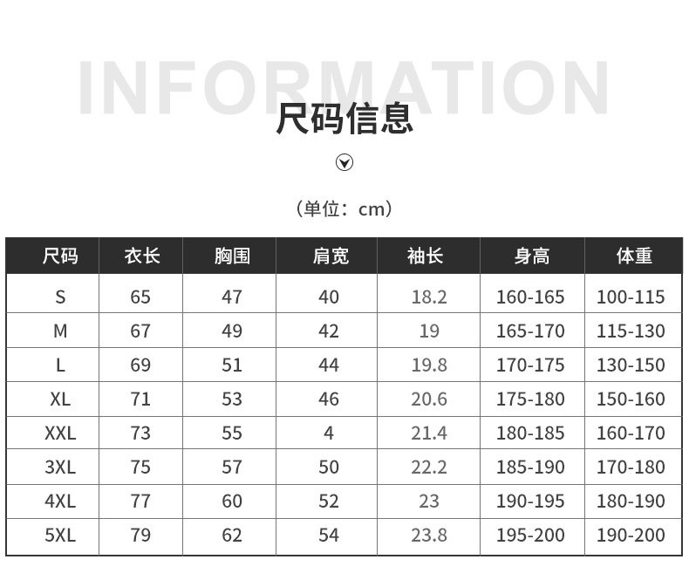

拉链外套
